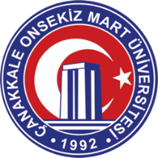 | Çanakkale Onsekiz Mart Üniversitesi  Türkçe Öğretimi Uyg. ve Arş. Merkezi  Kurs Tamamlama İş Akış Adımları | Doküman Kodu | : IS5V01
 |  | Yayın Tarihi | : 03.06.2024
 |  | Revizyon Tarihi | : 03.06.2024
 |  | Revizyon No | : v.1.0
 |  | Sayfa Sayısı | : 1
 |  | Doküman Güncelliğinden Sorumlu Personel | : Kalite Sorumlusu

Kurs Tamamlama İş Akış Adımları | Sorumlu Kişi | İlgili Dokümanlar
Öğrenci https://esertifika.comu.edu.tr/ adresinden kayıt açarak kurslara kaydolur.  Birimce yapılan kayıt ve ödeme bilgileri kontrol edilerek kurs kaydı tamamlanır.  Öğrenci kayıtlandığı kursların takvimi ve kurs verilme yöntemine dair bilgilendirilir.  Kurs süreci ve sınavlar tamamlanıp sonuçlar https://esertifika.comu.edu.tr/ adresinden yayınlanır.  İşlem sonu.  Sorumlu Birim/Personel: Öğrenci İşleri  ONAYLAN  TÖMER Müdürü  1 | Öğrenci  Öğrenci İşleri | https://esertifika.comu.edu.tr/

